ГОСТ 11530-93 Болты для рельсовых  
стыков железнодорожного пути.  
Технические условия

Настоящий стандарт распространяется на болты с круглой головкой и овальным подголовком, класса точности С, применяемые для скрепления двухголовыми накладками стыков железнодорожных рельсов типов Р38, Р43, Р50, Р65 и Р75, а также на болты с уменьшенной высотой овального подголовка для изолирующих стыков указанных типов рельсов.

Требования настоящего стандарта являются обязательными.

При поставке болтов на экспорт, как отдельных изделий, следует учитывать требования настоящего стандарта и ГОСТ 16018.

1. Конструкция и размеры
   1. Конструкция и размеры болтов должны соответствовать указанным на рисунке и в таблице 1.

Черт. Исполнение 1

Исполнение 1

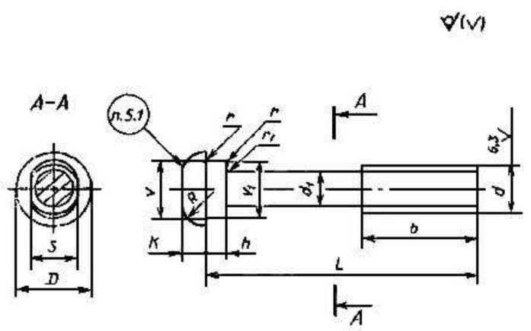

Крепеж, инструмент крупным и мелким оптом с доставкой по России.  
Санкт-Петербург, 5-ый Верхний переулок, дом 19  
тел: (812) 335-00-52 e-mail: **sales@opmcom. ru**(812) 600-40-71 сайт: [www.optprommetiz.ru](http://www.optprommetiz.ru/)(812) 320-28-84

Черт. Исполнение 2

Исполнение 2

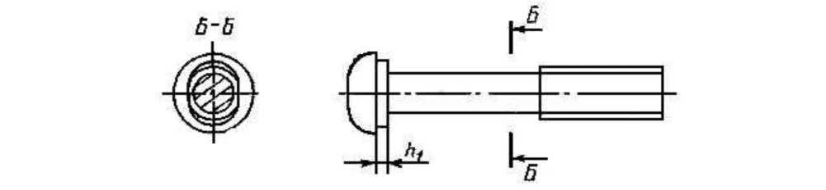

R=K; d1 = dcp, dcp - средний диаметр резьбы

Таблица 1

мм

|  |  |  |  |  |  |
| --- | --- | --- | --- | --- | --- |
| d | | | М22 | М24 | М27 |
| D (пред. откл. ±1,25) | | | 37 | 40 | 46 |
| K (пред. откл. ±0,9) | | | 13 | 14 | 17 |
| Допуск симметри стержня в диамет | чности головки относительно оси зальном выражении, не более | | 2,0 | | |
| V | Пред. откл. -1,0 | | 31 | 33 | 38 |
| V1 | 30 | 32 | 37 |
| S (пред. откл. -2,1) | | | 22 | 24 | 27 |
| h | Пред. откл. -1,8 | | 12 | | |
| hi | 6 | | |
| Г | | | От 1 до 2 | | |
| r1, не менее | | | 3 | | |
| b (пред. откл. +6) | | | 56 | 66 | |
| Шаг резьбы, P | | | 2,5 | 3,0 | |
| L исполнения (пред. откл. +6) | | 1 | 135 | 150 | 130; 160 |
| 2 | 140 | 140;160 | 150; 180 |



Крепеж, инструмент крупным и мелким оптом с доставкой по России.  
Санкт-Петербург, 5-ый Верхний переулок, дом 19  
тел: (812) 335-00-52 e-mail: **sales@opmcom. ru**(812) 600-40-71 сайт: [www.optprommetiz.ru](http://www.optprommetiz.ru/)(812) 320-28-84

Примеры условного обозначения

Болт класса точности С, исполнения 1, диаметром резьбы d=24 мм, с крупным шагом резьбы, с полем допуска 8д, длиной 150 мм, класса прочности 8.8, из стали марки 35:

Болт M24-8gx150.88.35 ГОСТ 11530-93

То же, исполнения 2, длиной 160 мм, класса прочности 10.9 из стали марки 40Х:

Болт 2M24-8gx160.109.40XГОСТ 11530-93

1. ТЕХНИЧЕСКИЕ ТРЕБОВАНИЯ
2. Технические требования
   1. Болты для рельсовых стыков должны быть изготовлены в соответствии с требованиями настоящего стандарта и ГОСТ 1759.0.
   2. Болты должны изготовляться класса прочности 8.8 по ГОСТ 1759.4* из стали марки 35 и класса прочности 10.9 по ГОСТ 1759.4* из стали марки 40Х или других марок, обеспечивающих получение болтов классов прочности 8.8 и 10.9.

* На территории Российской Федерации документ не действует. Действует ГОСТ Р 52627­2006, здесь и далее по тексту. - Примечание изготовителя базы данных.

* 1. Резьба - по ГОСТ 24705.
  2. Поле допуска 8д - по ГОСТ 16093, допускается поле допуска 8h.
  3. Допускается скругление кромок головки радиусом до 1,5 мм, не выводящее диаметр головки за предельные отклонения, заусенец или облой размером до 1,5 мм, расположенный по периметру головки болта перпендикулярно его оси.
  4. Допуск отклонений формы и расположения поверхностей - по ГОСТ 1759.1*.

* На территории Российской Федерации документ не действует. Действует ГОСТ Р ИСО 4759-1-2009, здесь и далее по тексту. - Примечание изготовителя базы данных.

* 1. Допускаемые дефекты поверхности болтов - по ГОСТ 1759.2*.

* На территории Российской Федерации документ не действует. Действует ГОСТ Р ИСО 6157-1-2009, здесь и далее по тексту. - Примечание изготовителя базы данных.



Крепеж, инструмент крупным и мелким оптом с доставкой по России. Санкт-Петербург, 5-ый Верхний переулок, дом 19 тел: (812) 335-00-52 e-mail: **sales@opmcom. ru** (812) 600-40-71 сайт: [www.optprommetiz.ru](http://www.optprommetiz.ru/)(812) 320-28-84

* 1. Масса болтов указана в приложении.
  2. Болты должны быть укомплектованы гайками по ГОСТ 11532.

Болты М22 допускается укомплектовывать гайками по ГОСТ 16018.

Допускается упаковка в тару болтов совместно с гайками одного типоразмера.

* 1. На головке каждого болта должна быть нанесена маркировка, содержащая товарный знак или условное обозначение предприятия-изготовителя.

На болтах класса прочности 10.9 наносится дополнительно буква "П".

Размеры знаков маркировки устанавливает изготовитель.

* 1. Знаки маркировки должны быть отчетливо видны невооруженным глазом независимо от качества обработки поверхности.
  2. Упаковка болтов и маркировка тары - по ГОСТ 18160.

1. ПРИЕМКА
2. Приемка
   1. Правила приемки - по ГОСТ 17769* для изделий класса точности С.

* На территории Российской Федерации документ не действует. Действует ГОСТ Р ИСО 3269-2009. - Примечание изготовителя базы данных.

1. Испытание механических свойств болтов должно проводиться по требованию потребителя по ГОСТ 1759.4.
2. Проверке на временное сопротивление разрыву методом разрушающего контроля должно подвергаться - 5 болтов, а методом неразрушающего - 8 болтов от предъявляемой партии.



Крепеж, инструмент крупным и мелким оптом с доставкой по России. Санкт-Петербург, 5-ый Верхний переулок, дом 19 тел: (812) 335-00-52 e-mail: **sales@opmcom. ru** (812) 600-40-71 сайт: [www.optprommetiz.ru](http://www.optprommetiz.ru/)(812) 320-28-84

1. МЕТОДЫ КОНТРОЛЯ
2. Методы контроля
   1. Контроль внешнего вида болтов должен производиться без применения увеличительных приборов.
   2. Методы контроля размеров - по ГОСТ 1759.1.
   3. Контроль дефектов поверхности - по ГОСТ 1759.2.
   4. Контроль временного сопротивления разрыву - по ГОСТ 1497 и п.6.2 ГОСТ 1759.4.
   5. Определение ударной вязкости - по ГОСТ 9454 и п.6.6 ГОСТ 1759.4.
   6. Болт считается выдержавшим испытания на растяжение (ов), если разрушение происходит по стержню или резьбе, но не в месте соединения головки со стержнем при нагрузках, указанных в таблице 2.

Таблица 2

|  |  |  |
| --- | --- | --- |
| Диаметр резьбы болта | Минимальная разрушающая нагрузка для болтов классов прочности, Н (кгс) | |
| 8.8 | 10.9 |
| М22 | 252000 (25700) | 315000 (32100) |
| М24 | 293000 (29900) | 367000 (37400) |
| М27 | 381000(38800) | 477000 (48600) |



Крепеж, инструмент крупным и мелким оптом с доставкой по России.  
Санкт-Петербург, 5-ый Верхний переулок, дом 19  
тел: (812) 335-00-52 e-mail: **sales@opmcom. ru**(812) 600-40-71 сайт: [www.optprommetiz.ru](http://www.optprommetiz.ru/)(812) 320-28-84

1. ТРАНСПОРТИРОВАНИЕ
2. Транспортирование

Транспортирование болтов совместно с гайками должно производиться любым видом транспорта, кроме железнодорожных платформ.

Допускается транспортирование болтов без упаковки в тару.

ПРИЛОЖЕНИЕ (справочное). Теоретическая  
масса 1000 болтов для рельсовых стыков, кг

ПРИЛОЖЕНИЕ

(справочное)

Таблица 3

|  |  |
| --- | --- |
| Размеры болтов | Масса |
| М22х135 | 448 |
| М24х150 | 585 |
| М27х130 | 696 |
| М27х160 | 818 |
| 2М22х140 | 449 |
| 2М24х140 | 522 |
| 2М24х160 | 592 |
| 2М27х150 | 750 |
| 2М27х180 | 872 |
| Примечание - Масса болтов определена, исходя из номинальных размеров и плотности стали 7850 кг/м3. | |



Крепеж, инструмент крупным и мелким оптом с доставкой по России.  
Санкт-Петербург, 5-ый Верхний переулок, дом 19  
тел: (812) 335-00-52 e-mail: **sales@opmcom. ru**(812) 600-40-71 сайт: [www.optprommetiz.ru](http://www.optprommetiz.ru/)(812) 320-28-84